Książki klasy 0-3

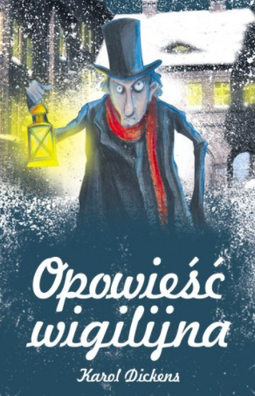
,,Opowieść wigilijna’’ Charlsa Dikensa
Kto zna niech podniesie rękę. Nie widzę? W takim razie powiem, że to idealna książka na zimowe wieczory. Książka piękna, poruszająca do granic możliwości. Opowiada o starym sknerze Scrooge’u (czyt. Skruczu), który nienawidził świąt i nigdy nie uczestniczył w akcjach charytatywnych. Lecz w pewną przedświąteczną noc nawiedził go duch zmarłego przyjaciela, który ostrzegł go, że jeśli się nie zmieni to tak jak on nie będzie mógł wstąpić do zaświatów, gdy umrze. poinformował go też o przyjściu do niego innych duchów, przeszłości, teraźniejszości i przyszłości, które pomogą mu zrozumieć swoje błędy. Zachęcam do przeczytania, bo słyszałam, że ta książka jest lekturą!!!
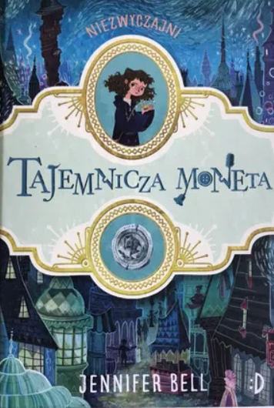 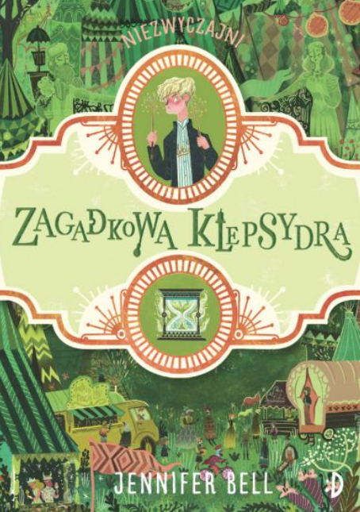 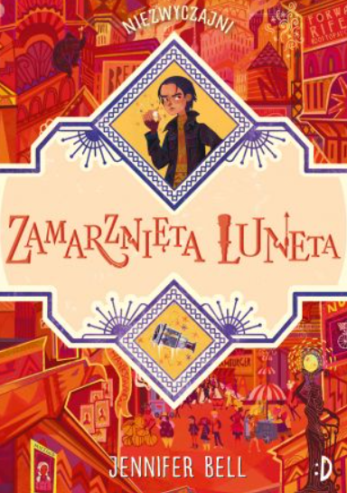 Seria ,,Niezwyczajni’’ Jennifer Bell
Trzy książki na raz? Czy to, aby nie za dużo? Oczywiście że nie! Ta seria może nie ma zbyt świątecznego klimatu, ale to idealny sposób na nudę. No bo co powstrzyma ją lepiej niż odrobina magii i fantazji? No co? Ta seria opowiada o jedenastolatce Ivy Sparrow i jej starszym bracie Seb’ie. W pierwszej części ich babcia ma niewyjaśniony wypadek w Święto Trzech Króli. Gdy wracają ze szpitala po kolejnym wypadku dom jest splądrowany jakby ktoś czegoś szukał……albo Kogoś!!! Dom jest wywrócony na lewą stronę (gdyby ją miał) a w kuchni, na tapecie skrobie czarne pióro. To dopiero początek strasznie zwariowanych przygód z przyjaciółmi Valianem, Ethel iii…dzwonkiem rowerowym!!! Ale bądźcie czujni, bo szpieguje was tajna organizacja, która chce zniszczyć magiczny świat! Te książki polecam tylko dla odważnych!!!
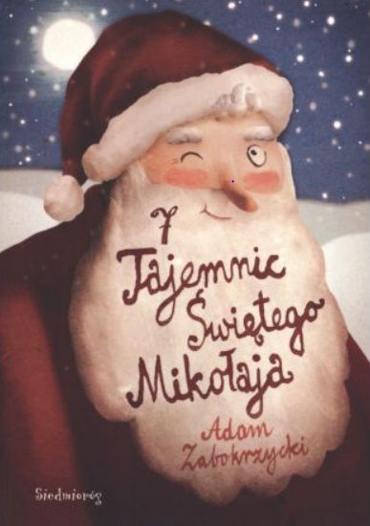
7 tajemnic świętego Mikołaja Adam Zabokrzyński
Czy wy też zadajecie sobie pytania kim jest Święty Mikołaj, jak wygląda jego codzienne życie i dlaczego ktoś waszej grupy lub klasy dostał większy prezent od Mikołaja, choć jest większym rozrabiakiem niż ty (bo to, że jesteś rozrabiakiem to pewne na 99,5%)? Odpowiedzi na te pytania znajdziecie w tej książce! Siedem humorystycznych i fantazyjnych opowiadań o Świętym Mikołaju o tradycjach świątecznych i o (czasem niemożliwych do wykonania) zachciankach dzieci (nie tylko o prezentowych). Ta lektura umili wam czas przedświąteczny i pozwoli zapomnieć o troskach, smutkach… zachęcam do przeczytania a znajdziecie odpowiedź.

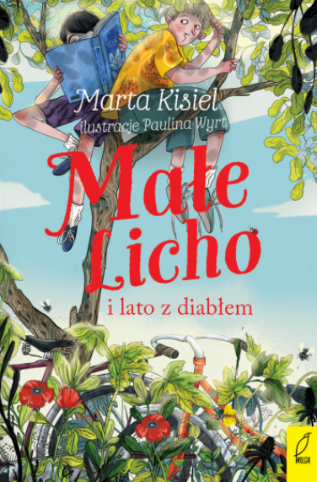 ,,Małe Licho i lato z diabłem’’ Marta Kisiel
Iii jest! Następna część! Małego Licha! Strasznie się ucieszyłam, gdy ją dostałam. Kolejna część przygód z Bożkiem, Lichem, Guciem, Bazylem, ciocią Odą i całą resztą! Tym razem Bożek wyjeżdża na wakacje do cioci. Na tą okazję dostaje nowiutki czerwony rower. Niestety Bożek nie umie na nim jeździć. Za pierwszym razem spada z roweru i nie chce się dalej uczyć. Ale wakacje u cioci przebiegają pomyślnie, aż do magicznej burzy, która ma opłakane skutki... Następnego dnia, gdy wszyscy jechali do miasta, Bożek zobaczył powalone drzewo. Ciocia ostrzegła go, że to drzewo było powalone przez burze i jest niebezpieczne. Czy Bożek zamieni małego anioła i czorta na (dla Bożka) najgorszego przyjaciela, Witka? Czy naprawdę, powalone drzewo może być niebezpieczne? I czy (to jest zasadnicze pytanie) nikt w miasteczku nie zdziwi się widoku KOZY W KASKU ROWEROWYM!!!

Ferie w covid19

Ferie w covid? Mogło być gorzej? Mogło. Bo takie ferie nie pasują nawet dorosłym! Niestety przypadków covid19 w ostatnich tygodniach jest bardzo dużo więc nie możemy wyjechać na ferie. Pozostaje nam korzystać z lokalnych aktywności. Dla saneczkarzy proponuje okoliczne górki, na pewno znajdziesz jakąś pod blokiem, na której można zjechać. A dla snowboardzistów i narciarzy - górka Szczęśliwicka, która jest w centrum. Jest blisko i może zdążysz na babciny rosołek . Za to dla tych co chcieli wyjechać na obóz, proponuję „Zimę w mieście” lub półkolonie. Półkolonie będą organizowane w świetlicach szkolnych i innych miejscach, które będą do tego przystosowane. Półkolonie i „Zima w mieście” będą dla klas jeden-cztery. Grupy będą liczyć około dwunastu osób. Jednak dla naszego bezpieczeństwa lepiej i tak pozostać w domu.

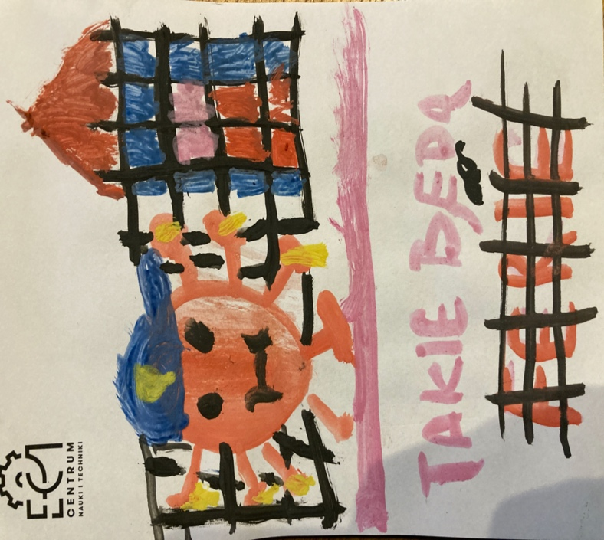
Ferie będą też w jednym terminie dla całej Polski, a nie oddzielnie dla każdego województwa jak co roku. W związku z tym ferie będą od razu po świętach, to znaczy, że ferie + święta = prawie miesiąc wolnego czasu (juhu).

Każdemu takie ferie wydają się nudne, ale nie muszą być. Można w tym czasie robić coś fajnego i odkrywać nasze możliwości. Ja odkryłam skakankę. Wydawało mi się, że jest to banalne. Ile się pomyliłam! Na początku nie umiałam skoczyć raz a teraz skaczę po trzydzieści za jednym razem! Polecam, bo jest to super zabawa i ćwiczenie dla mięśni. Da się skakać różnie więc jest wybór i szybko się nie znudzisz. Oczywiście polecam też czytanie, bo rozwija i to idealny sposób na nudę. Można grać w różne gry. Polecam dobble (koło szkoły jest wypożyczalnia gier), karty, planszówki różnego rodzaju. Na ten czas dobre są też puzzle. Gimnastyka i ćwiczenia fizyczne też są wskazane. Poprawiają kondycje i likwidują otyłość.
Podczas ferii mamy czas na najróżniejsze prace plastyczne i eksperymenty. Można zrobić kartkę zimową dla mamy lub taty, albo zrobić kartkę dla babci lub dziadka, ponieważ niedługo ich święto. Eksperymentować można na różne sposoby. W Internecie są ciekawe pomysły, ale nie wszystkie to prawda. Sprawdź to!
A jak ktoś się nudzi to niech ULEPI BAŁWANA.
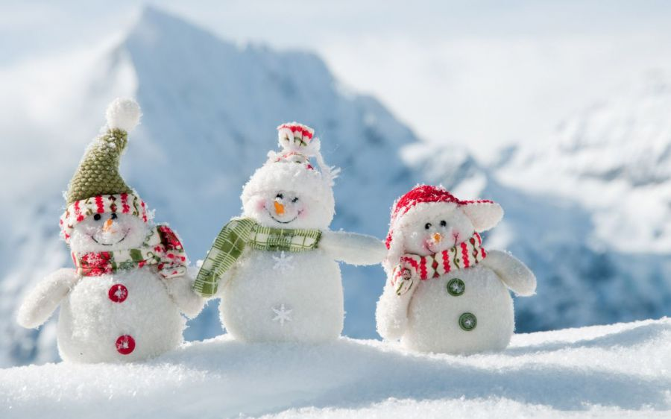
Ale pamiętajmy, że my mamy ferie, ale covid już nie. Zasłaniajmy więc usta i nos, zachowujmy odstęp społeczny, dezynfekujmy ręce i trzymajmy kciuki za białe ferie.

